班级动态(1.3)
一、早晨来园
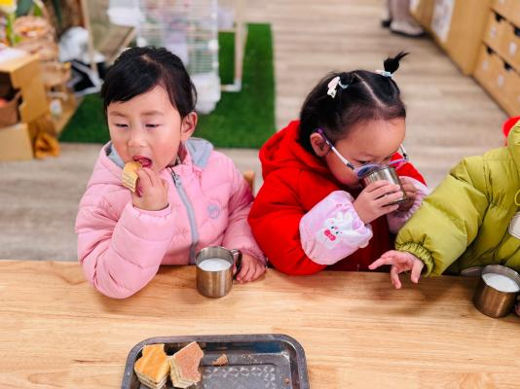 | 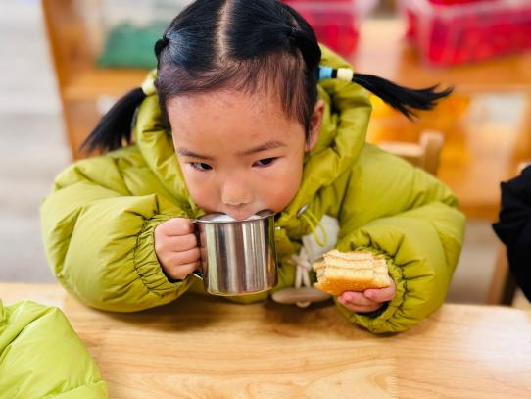 | 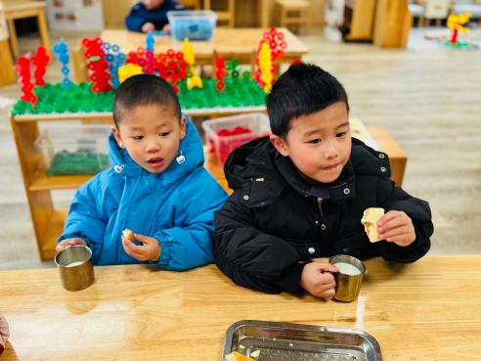
能够积极主动整理自己的物品的幼儿有：万瑾妍、杨雨泽、李子恒、赵弘阳、邱语涵、叶宛芮、高菁忆、胡馨艺。
一、区域游戏
邱语涵 | 益智区 | 贾昕语 | 益智区 | 邵成言 | 益智区 | 肖怡萱 | 益智区
白艺博 | 事假 | 蒋奕宸 | 桌面建构 | 陶清昀 | 病假 | 徐苜 | 事假
高菁忆 | 娃娃家 | 李宇阳 | 万能工匠区 | 万瑾妍 | 娃娃家 | 杨雨泽 | 桌面建构
高苡恬 | 事假 | 李子恒 | 美工区 | 万礼瑄 | 病假 | 叶宛芮 | 美工区
胡默 | 桌面建构 | 钱嘉苗 | 娃娃家 | 万信阳 | 病假 | 赵弘阳 | 地面建构
胡馨艺 | 娃娃家 | 钱莱 | 事假 | 王沅莘 | 娃娃家 | 朱星亿 | 地面建构
近期，在分享交流环节，孩子们能用开火车的形式简单的交流自己在什么区玩了什么游戏。集体分享环节能够在老师的问题引导下和小朋友分享自己的游戏玩法及经验、游戏的问题或发现。
能够乐意在集体前分享游戏的幼儿有：贾昕语、万瑾妍、王沅莘、杨雨泽、李子恒、赵弘阳、邱语涵、胡默、叶宛芮、朱星亿、高菁忆、胡馨艺。
能认真倾听他人的游戏经验并进行积极互动的幼儿有：叶宛芮 、胡默、李子恒、万瑾妍、赵弘阳、杨雨泽、邱语涵、贾昕语、朱星亿。
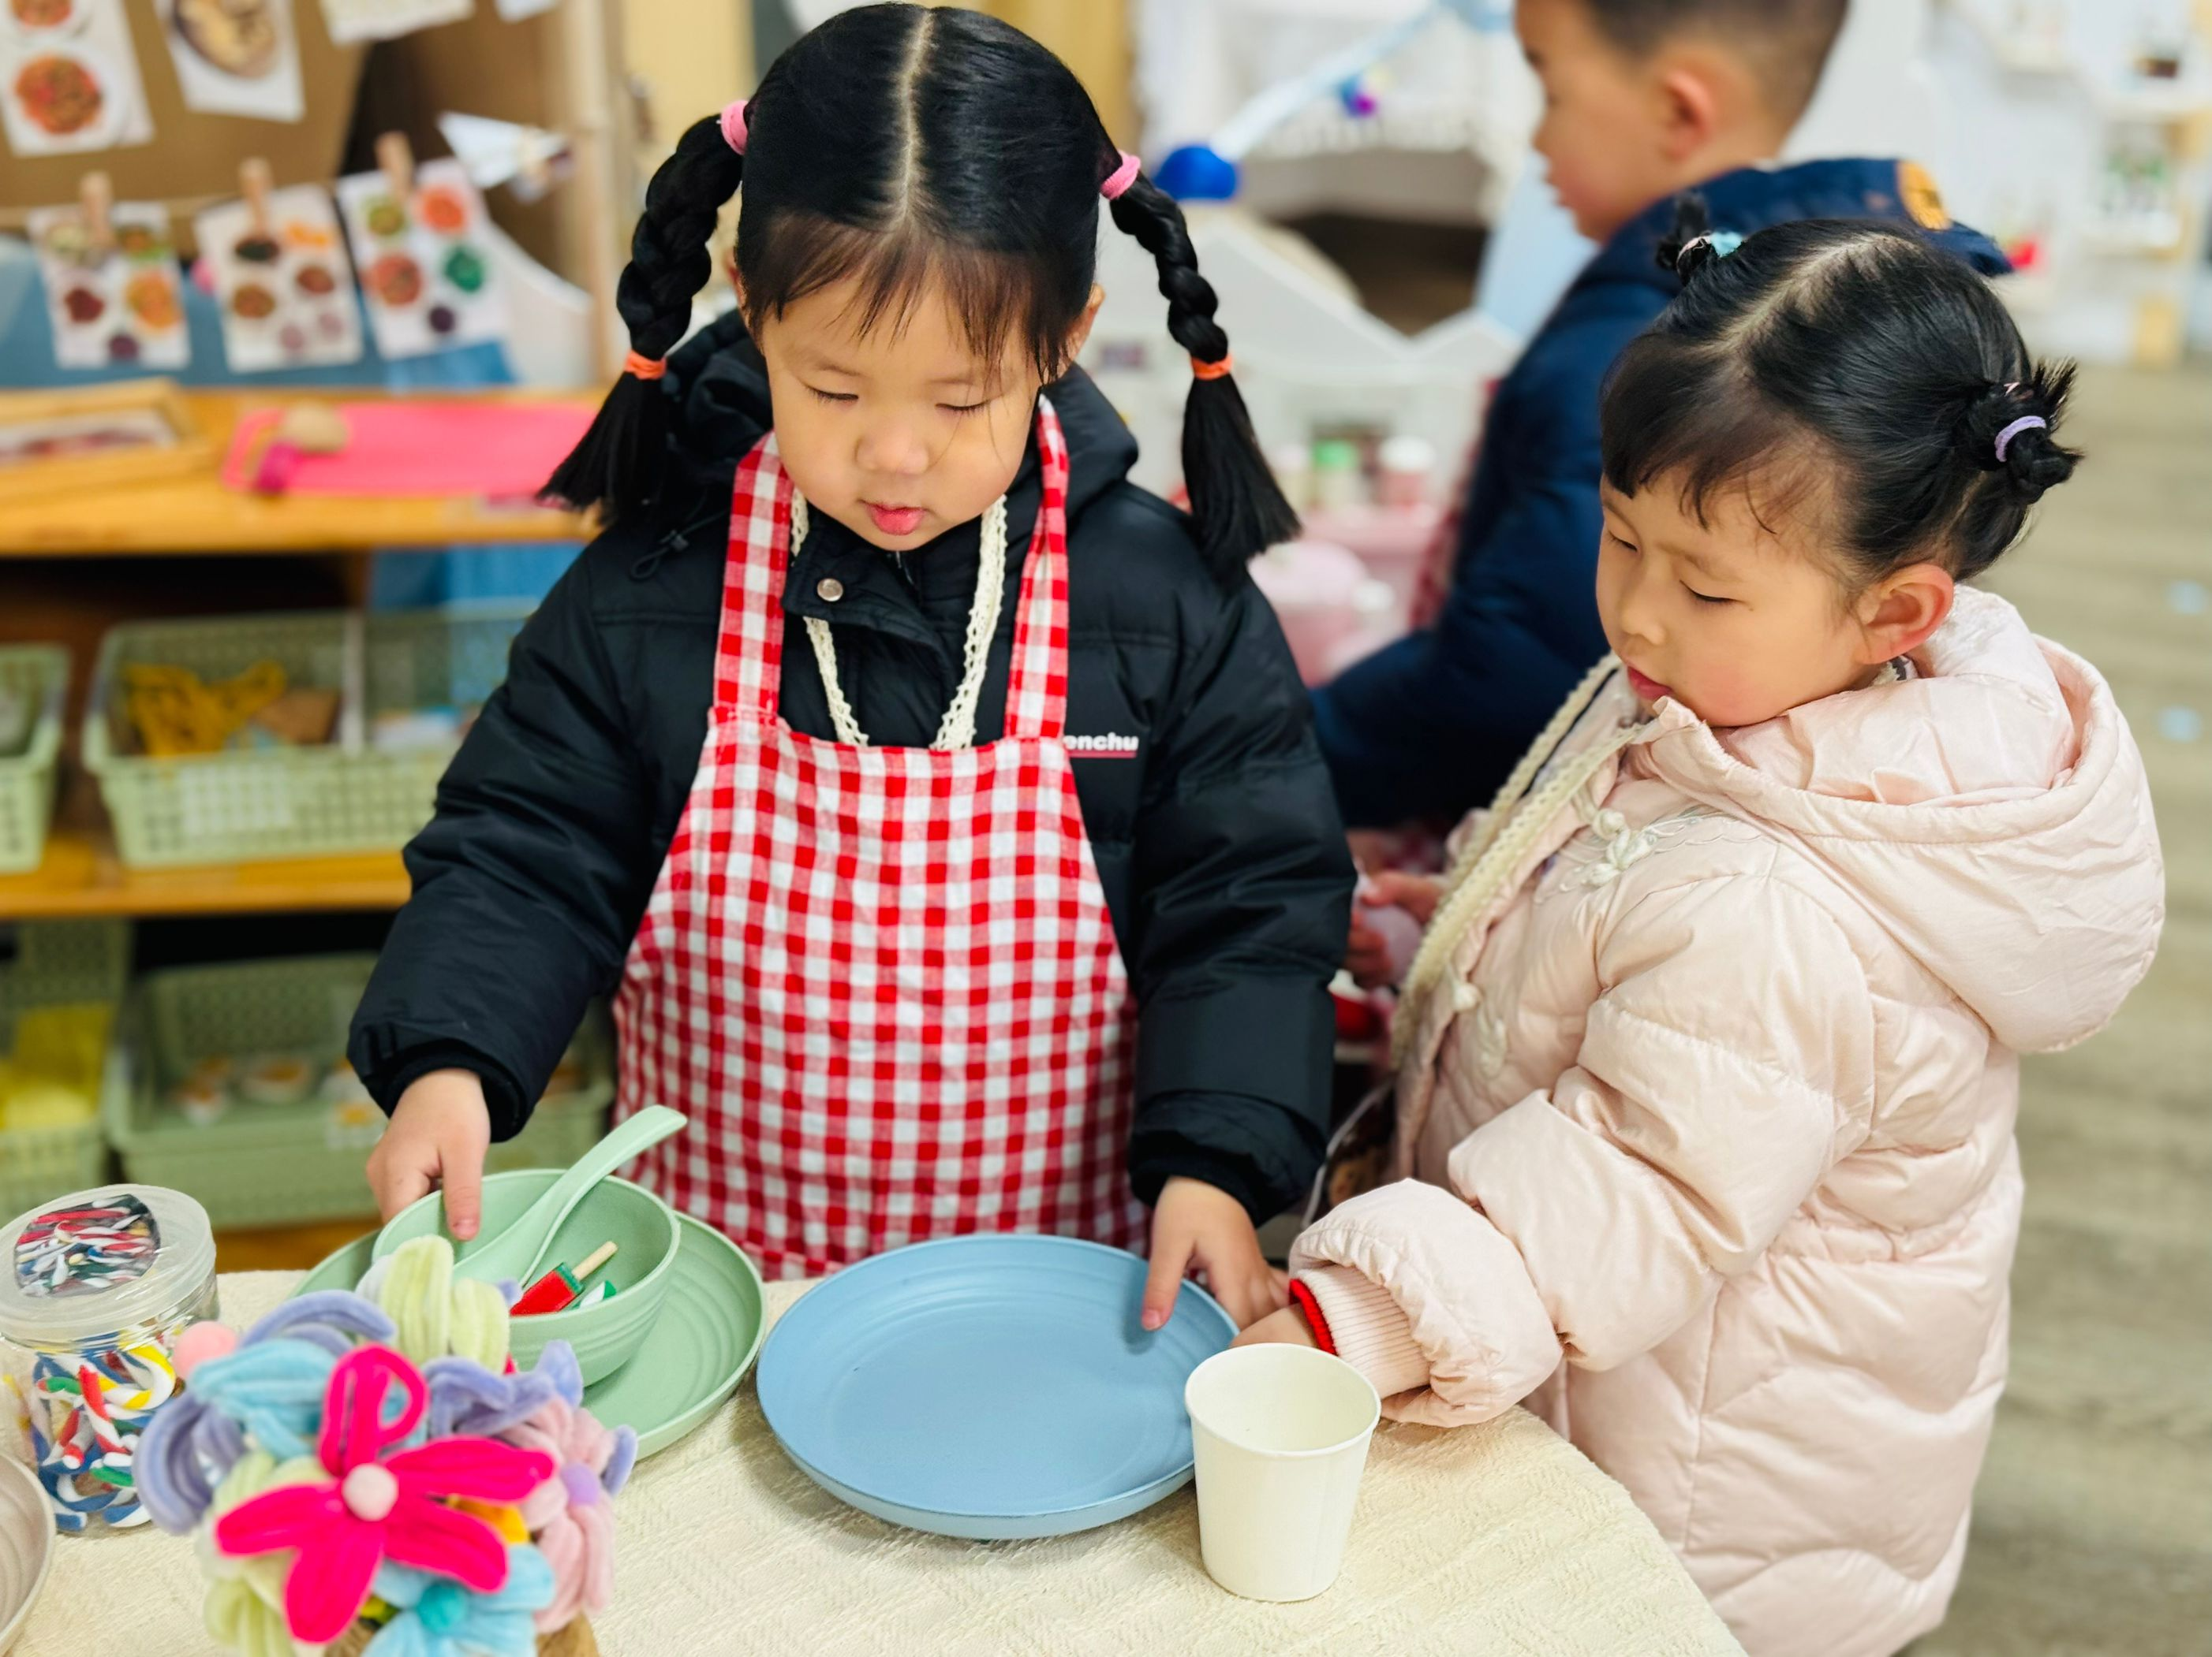 | 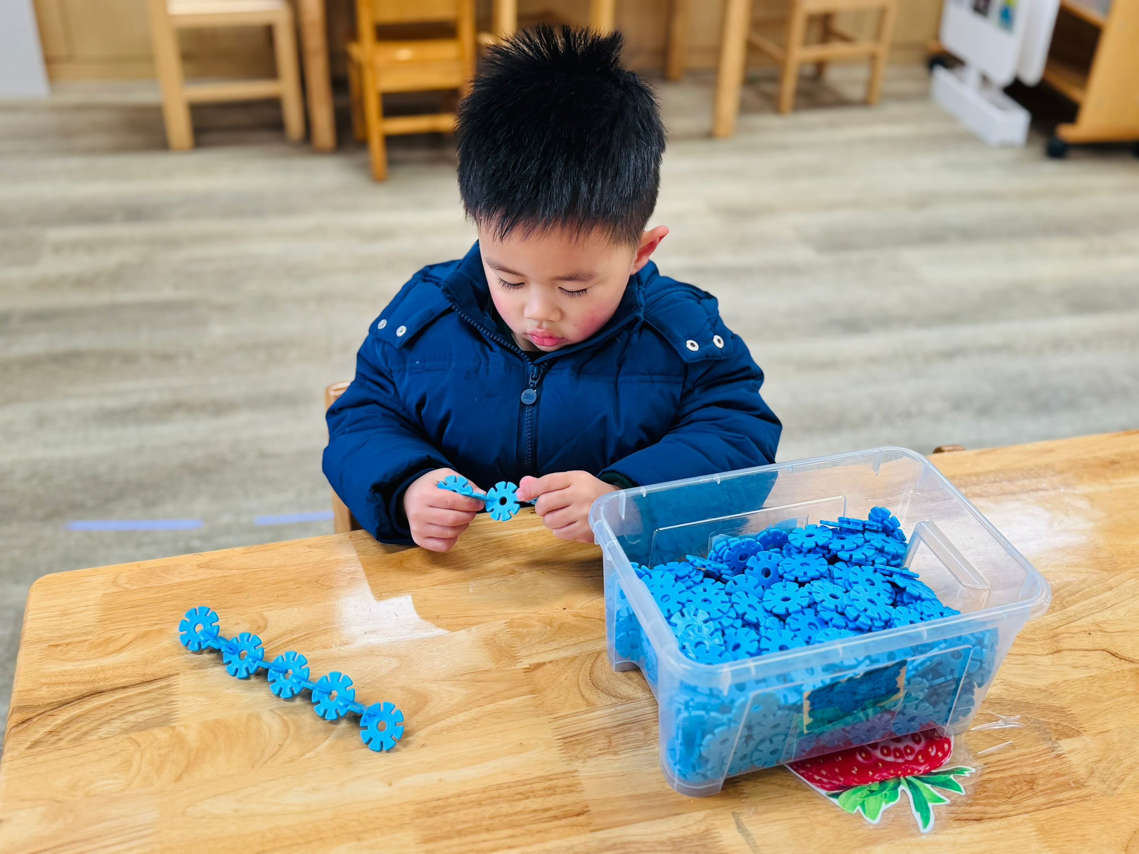 | 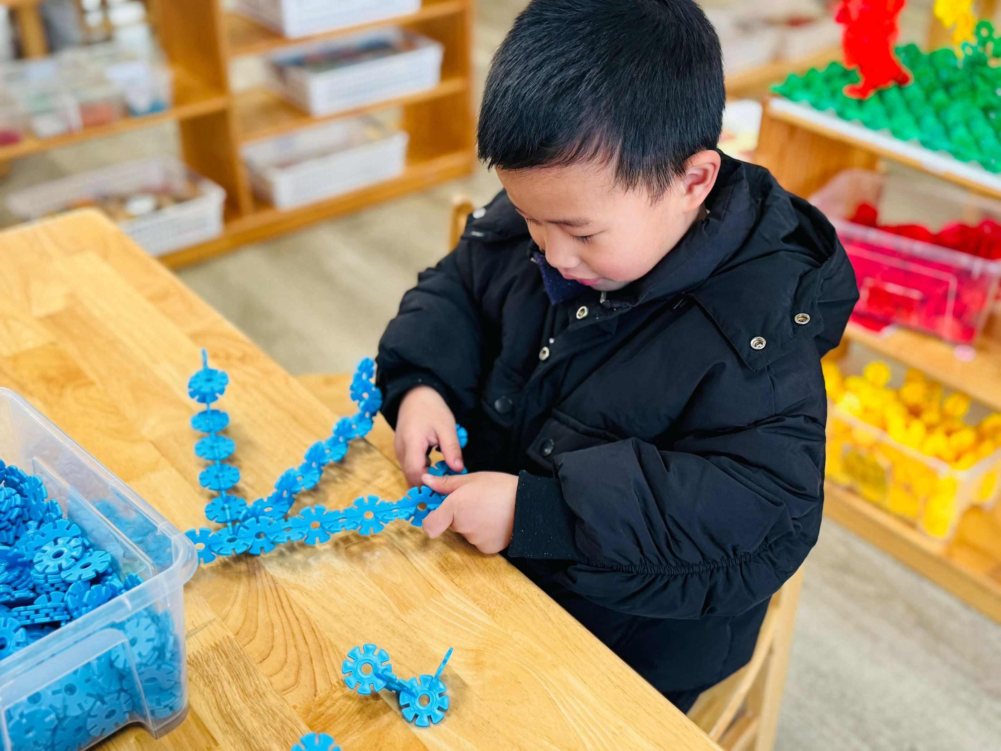
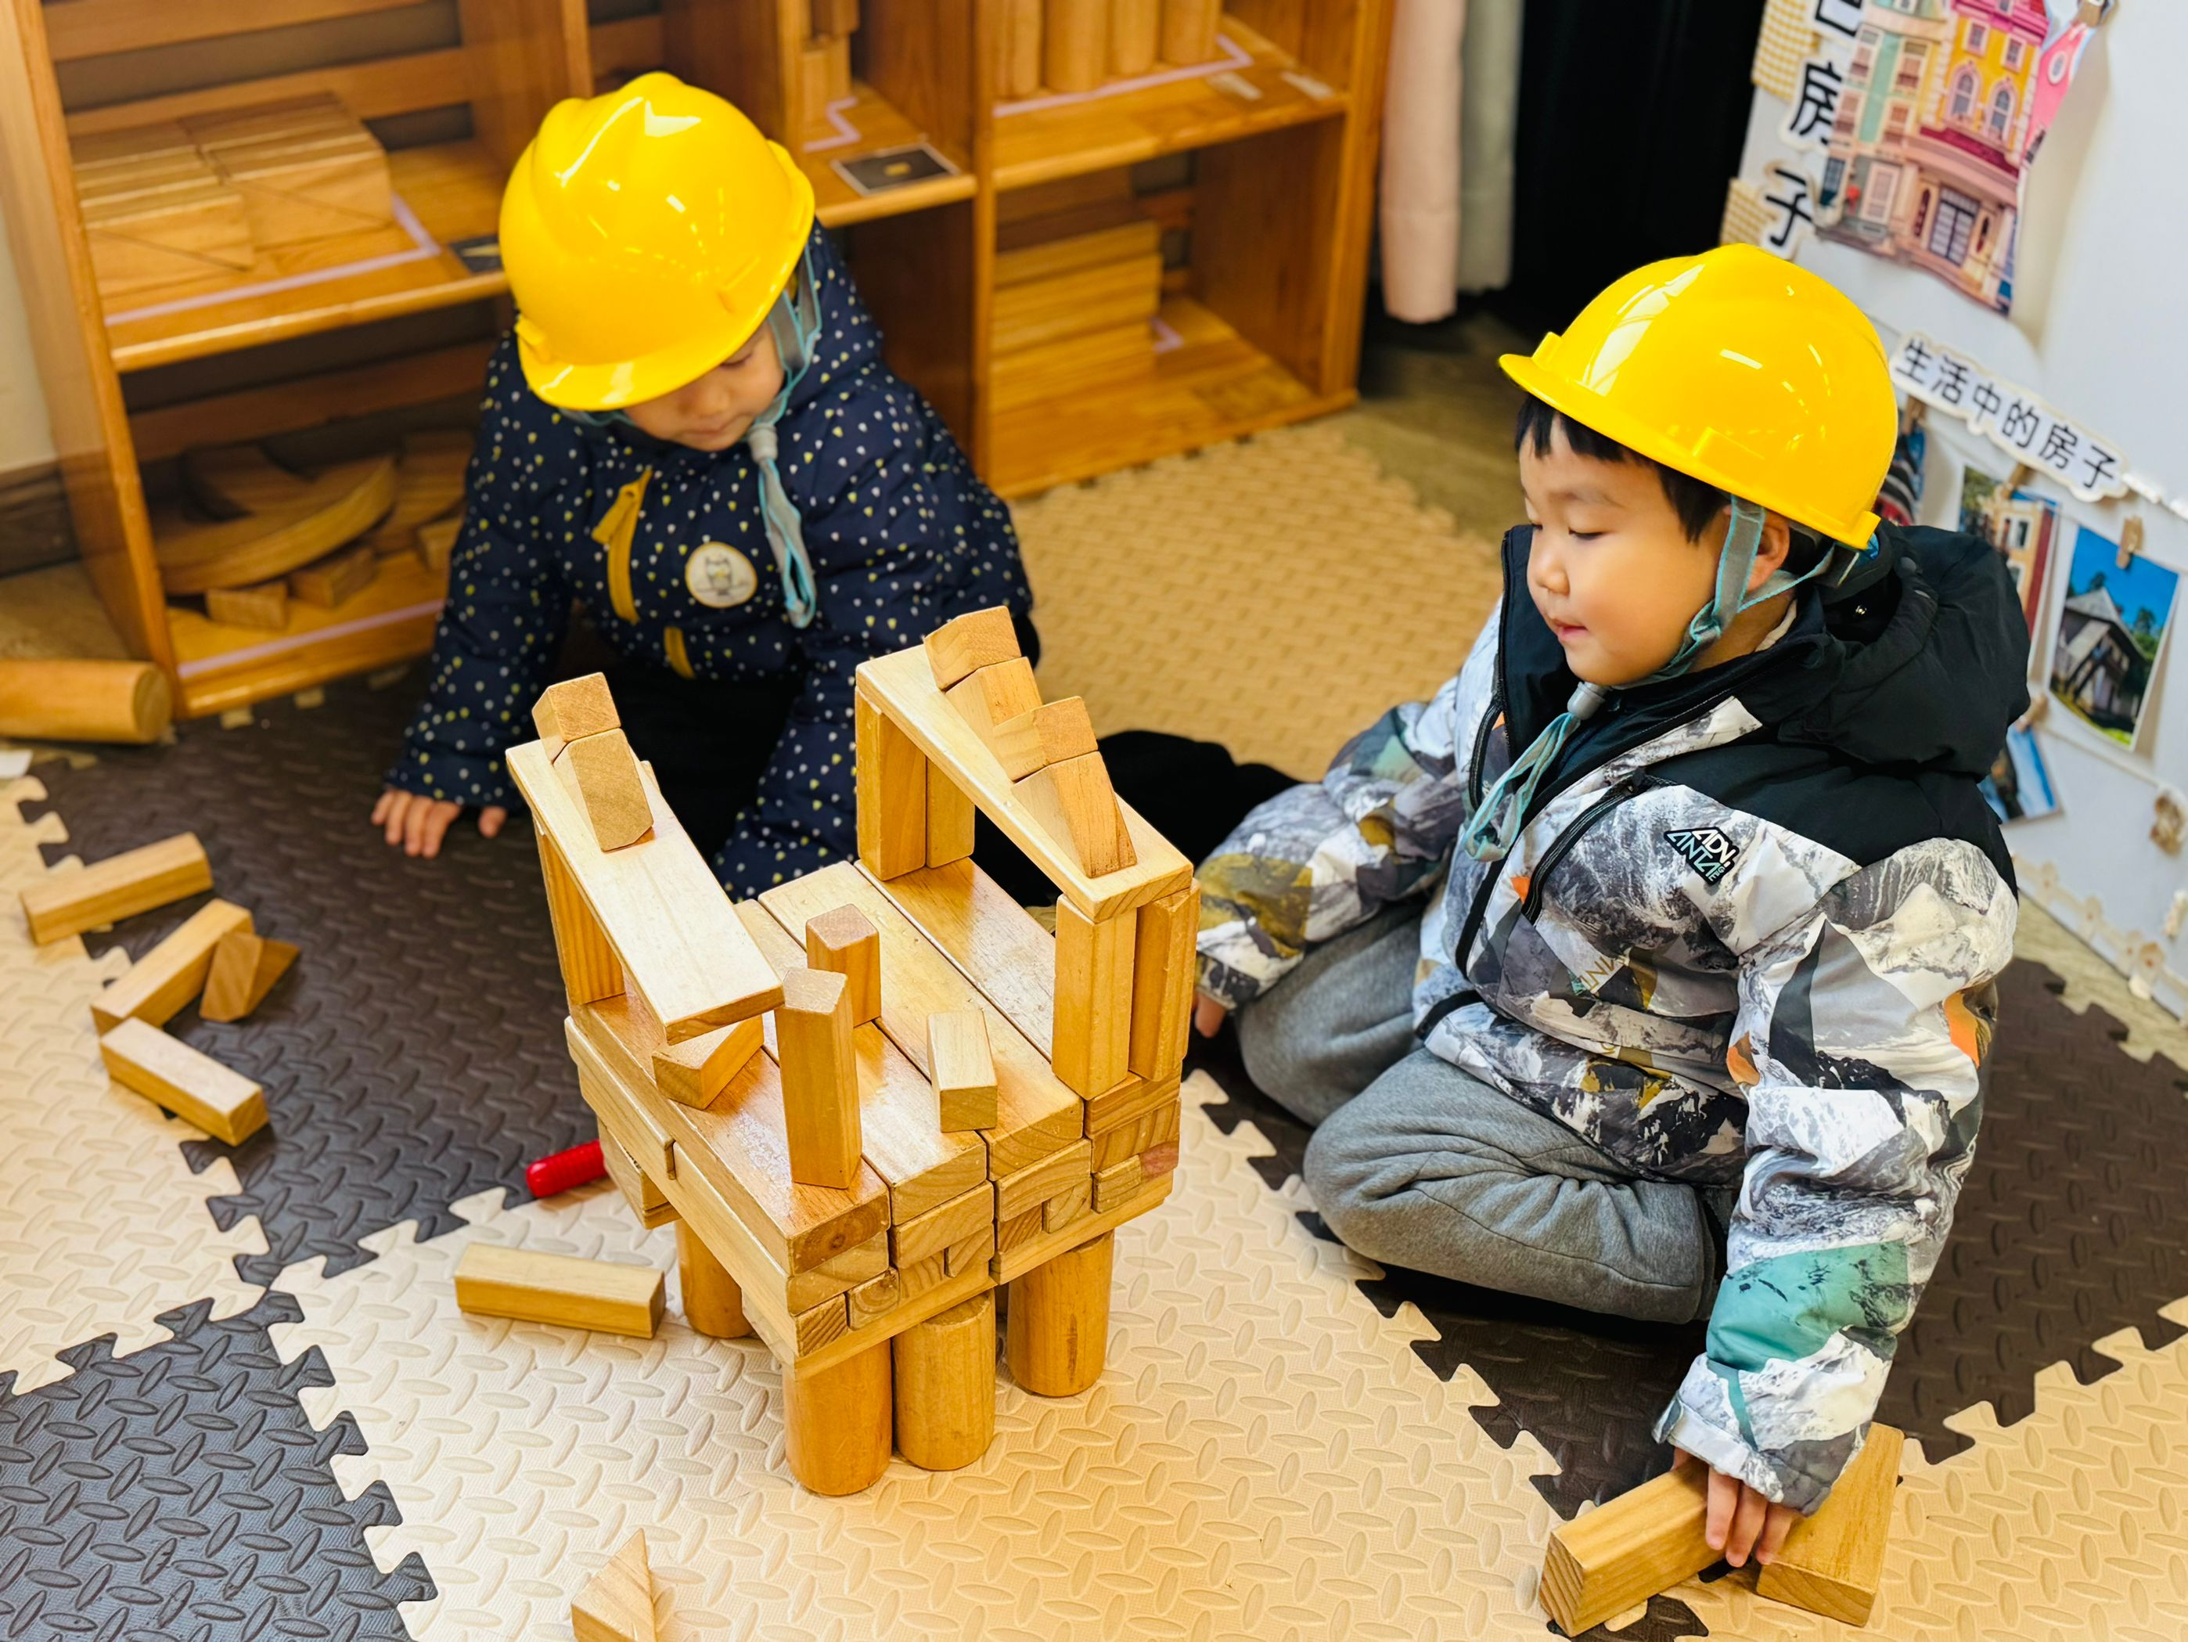 | 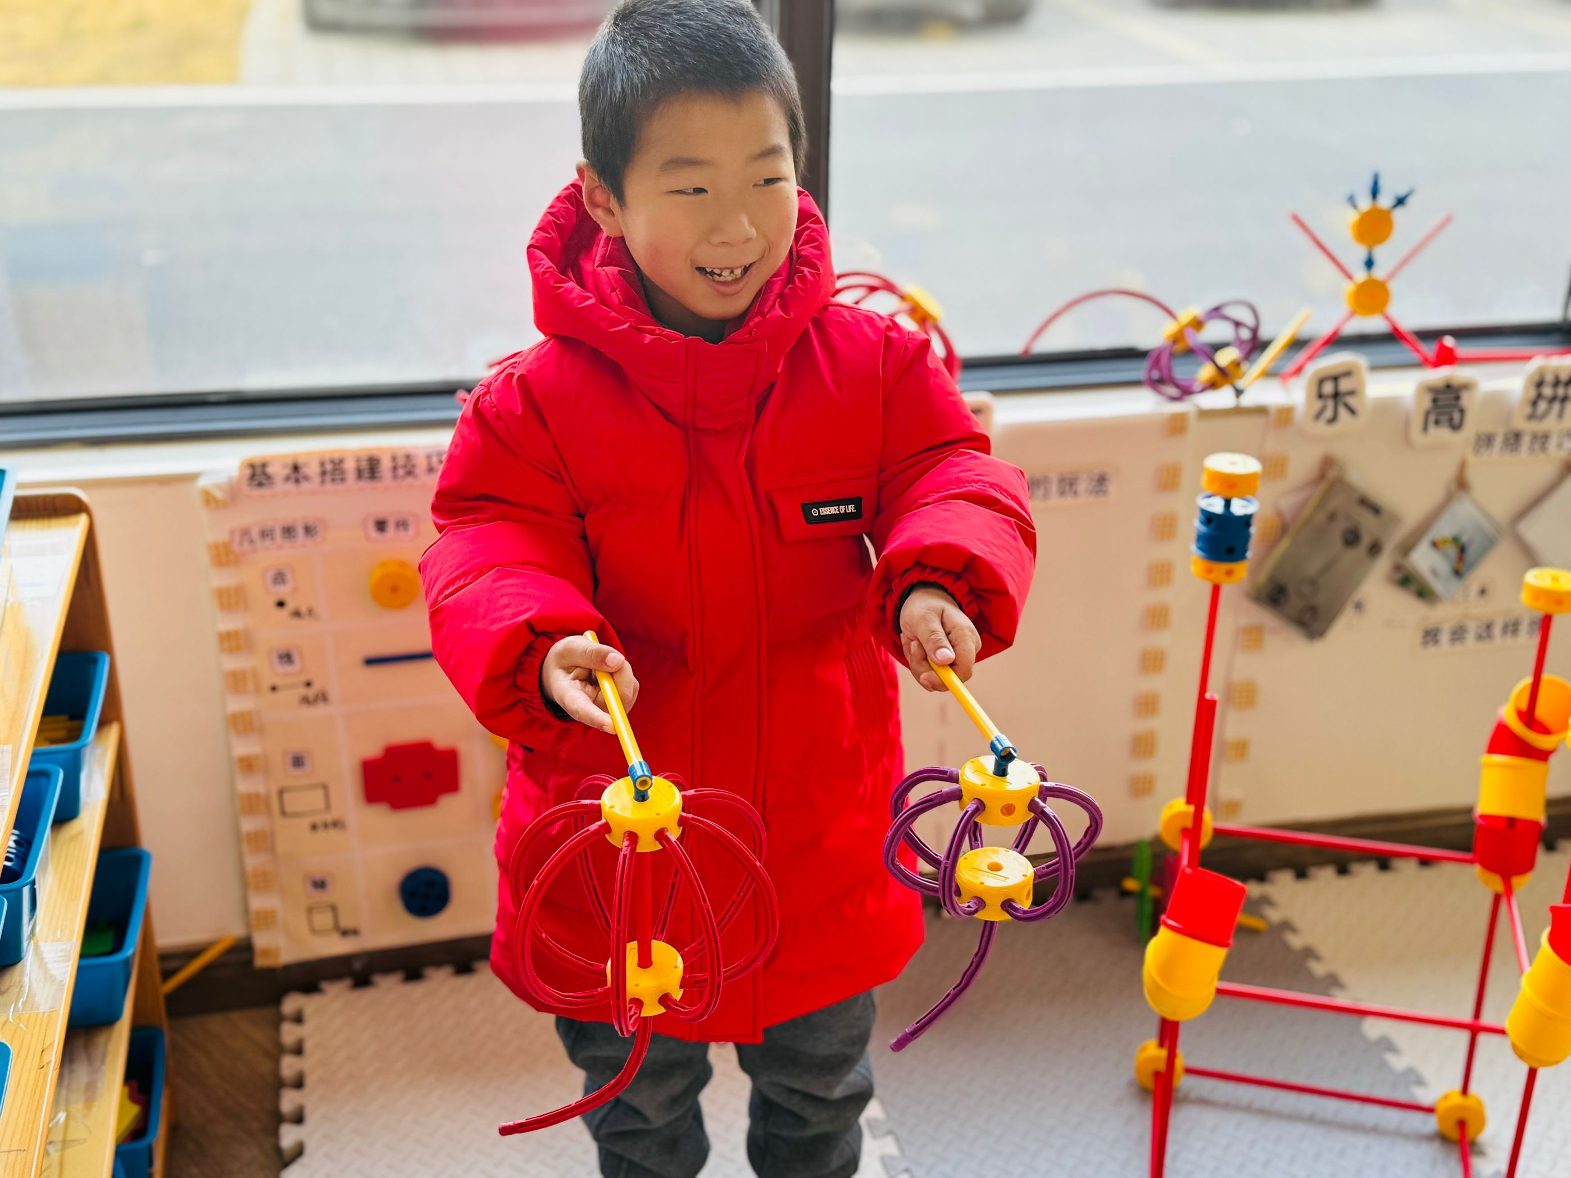 | 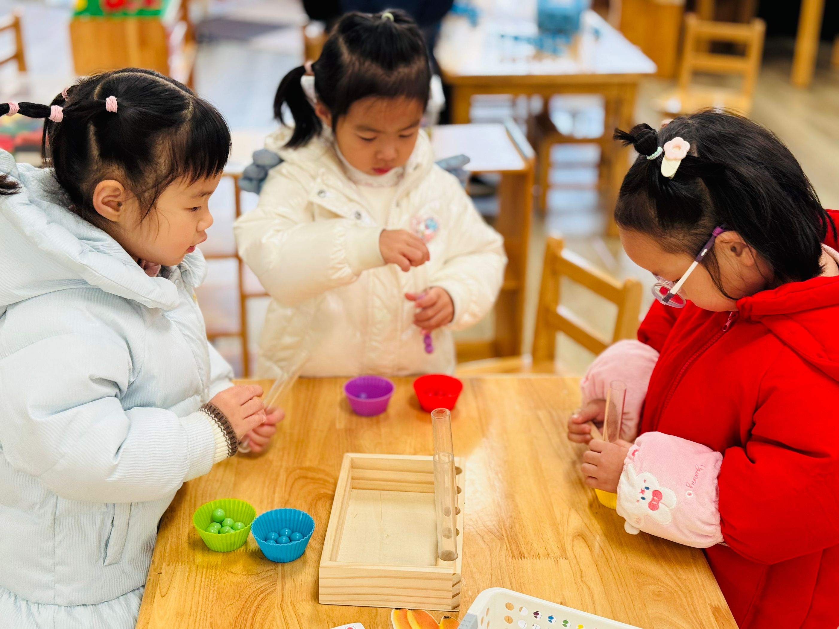
二、美术活动《漂亮的烟花》
烟花颜色绚丽多姿，给人喜庆热闹的感觉，烟花如花、雨点、太阳一样，从中心往外放射延伸。本次活动主要引导幼儿在观察欣赏烟花特征的基础上用以中心往外画放射性花纹的方式表现烟花，让幼儿进一步感受烟花的漂亮，体验节日的喜庆，同时激发幼儿的作画兴趣。
在本次活动中，能够感受烟花的美丽，体验节日的喜庆氛围的幼儿有：贾昕语、万瑾妍、王沅莘、杨雨泽、蒋奕宸、李子恒、钱嘉苗、赵弘阳、邱语涵、胡默、叶宛芮、朱星亿、肖怡萱、高菁忆、胡馨艺、李宇阳、邵成言。
在本次活动中，能够尝试用点、线、圈，由中心向外画放射性花纹，表现烟花喷射出的火焰的幼儿有：万瑾妍、王沅莘、杨雨泽、李子恒、钱嘉苗、赵弘阳、邱语涵、叶宛芮、高菁忆、胡馨艺。

三、户外活动
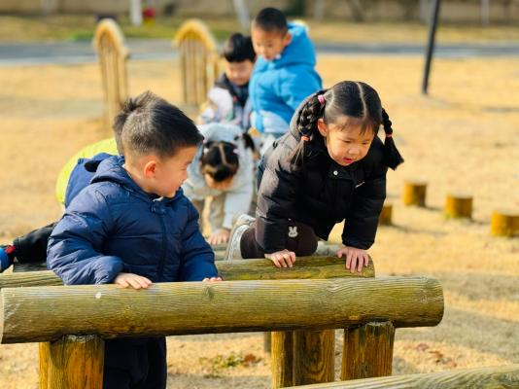 | 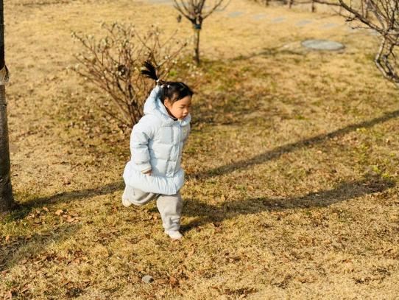 | 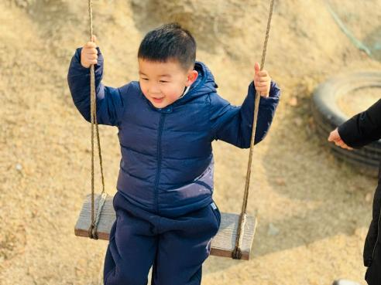
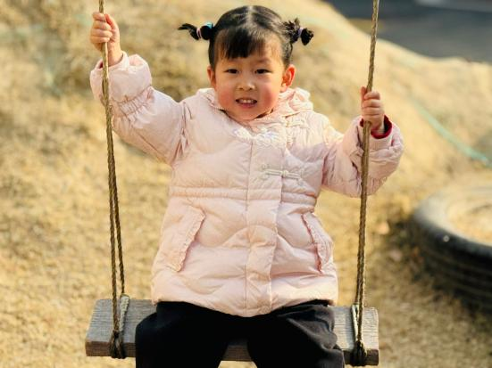 | 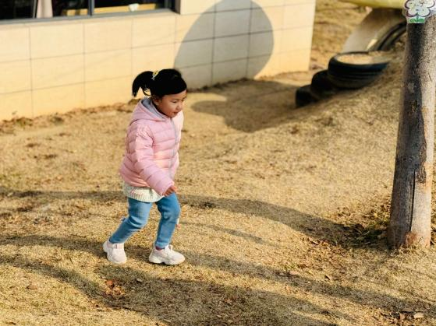 | 